湖南省永州市冷水滩区黄阳司镇郝皮桥小学
免费午餐项目反馈报告

中国社会福利基金会免费午餐基金监督中心稽核专员于2022年 上期期对我校进行现场稽核，稽核的主要内容为：卫生及食品安全、财务管理、就餐情况现场调查、信息披露调查、学生满意度调查及学校重大问题情况反馈等情况。稽核专员指出了我校存在的问题，得到学校领导的高度重视，我校针对这些问题进行了及时整改。
一、稽核发现的问题如下：
1、学校微博于 2022 年 1 月 18 日公示收到拨款 15032 元，与官网公示拨款金额不一致；
2、厨师未系围裙，未佩戴口罩和帽子；
3、配送变质冷冻肉，部分辣椒出现腐烂，西红柿出现霉点，冷柜有少量结霜；
4、食品留样未粘贴留样标签；
5、学校未索取原始凭证，仅出示了手写的一页单子，无法反映采购食材的真实情况，无供应商信息，部分冷冻肉按新鲜肉供应学校，原始凭证数据不实；
6、出入库食材的验收检查工作形同虚设，未见到相关负责人签字；
7、学校尚未记录本学期的现金流水账目；
8、学生倾倒饭菜造成一定浪费；
9、当日学校微博发布延迟超过 48 小时且无延迟发布
二、整改情况如下：
针对本次稽核发现的问题，学校总务处及时召开了郝皮桥小学食品安全培训及后勤工作会议，强调了存在的问题及整改措施，并限期逐一整改。
问题1、学校微博于 2022 年 1 月 18 日公示收到拨款 15032 元，与官网公示拨款金额不一致
整改办法：我校实际收到的款项就是15032，并没有公示错，不清楚是哪个环节出了问题。
区域负责人核实：2021年11月3日，免午向学校拨款12194元，其中餐费8514元，运营费3680元。学校微博公示收到拨款15032元，两者之间存在2838元的差额。核查后发现学校是3+1模式，餐费3元由免午支持，1元学校自筹。免午支持8514元餐费，按3：1的比例，学校自筹2838元，学校总的收入是15032元。已提醒学校把免午拨款和学校自筹资金分开。
问题2、厨师未系围裙，未佩戴口罩和帽子
整改办法：将口罩放在食堂内，食堂工作人员按要求进行佩戴，并注意个人着装和个人卫生，食堂管理人员每天进行不定期督查。
责任人：罗美雪
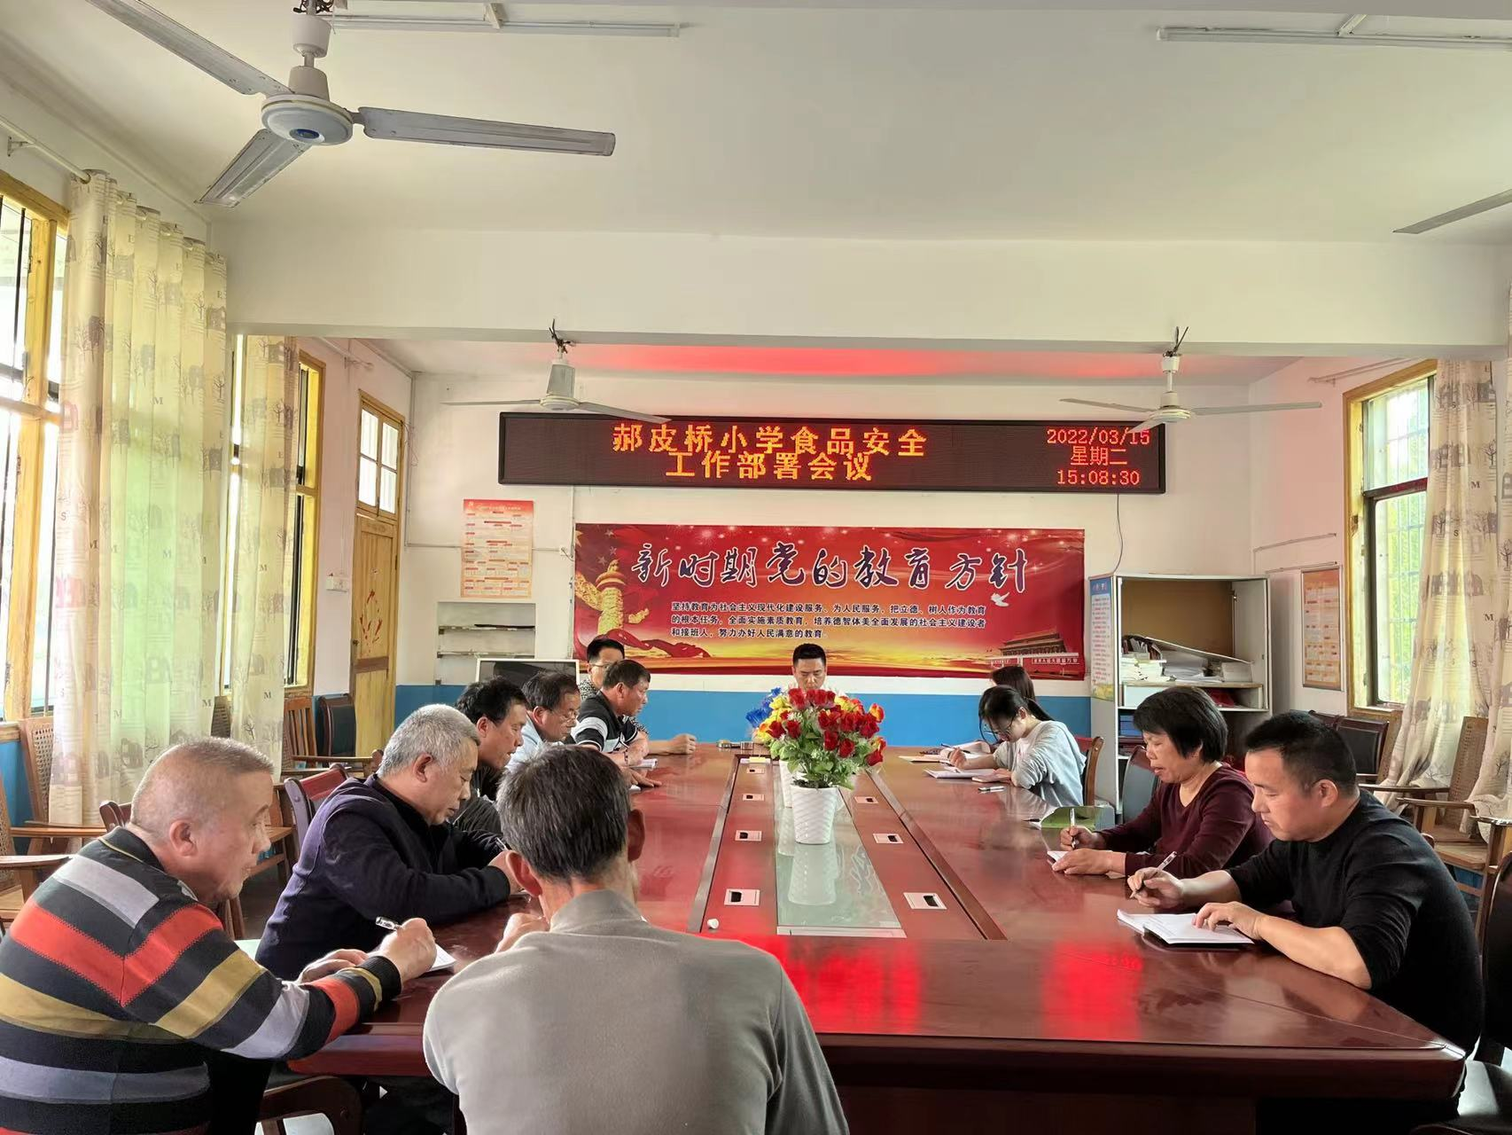
问题2、配送变质冷冻肉，部分辣椒出现腐烂，西红柿出现霉点，冷柜有少量结霜
整改办法：及时清理冰箱内结霜，与供货商沟通，并加强对于食材配送时食材的检查，防止不新鲜食材进入食堂。
责任人：罗美雪
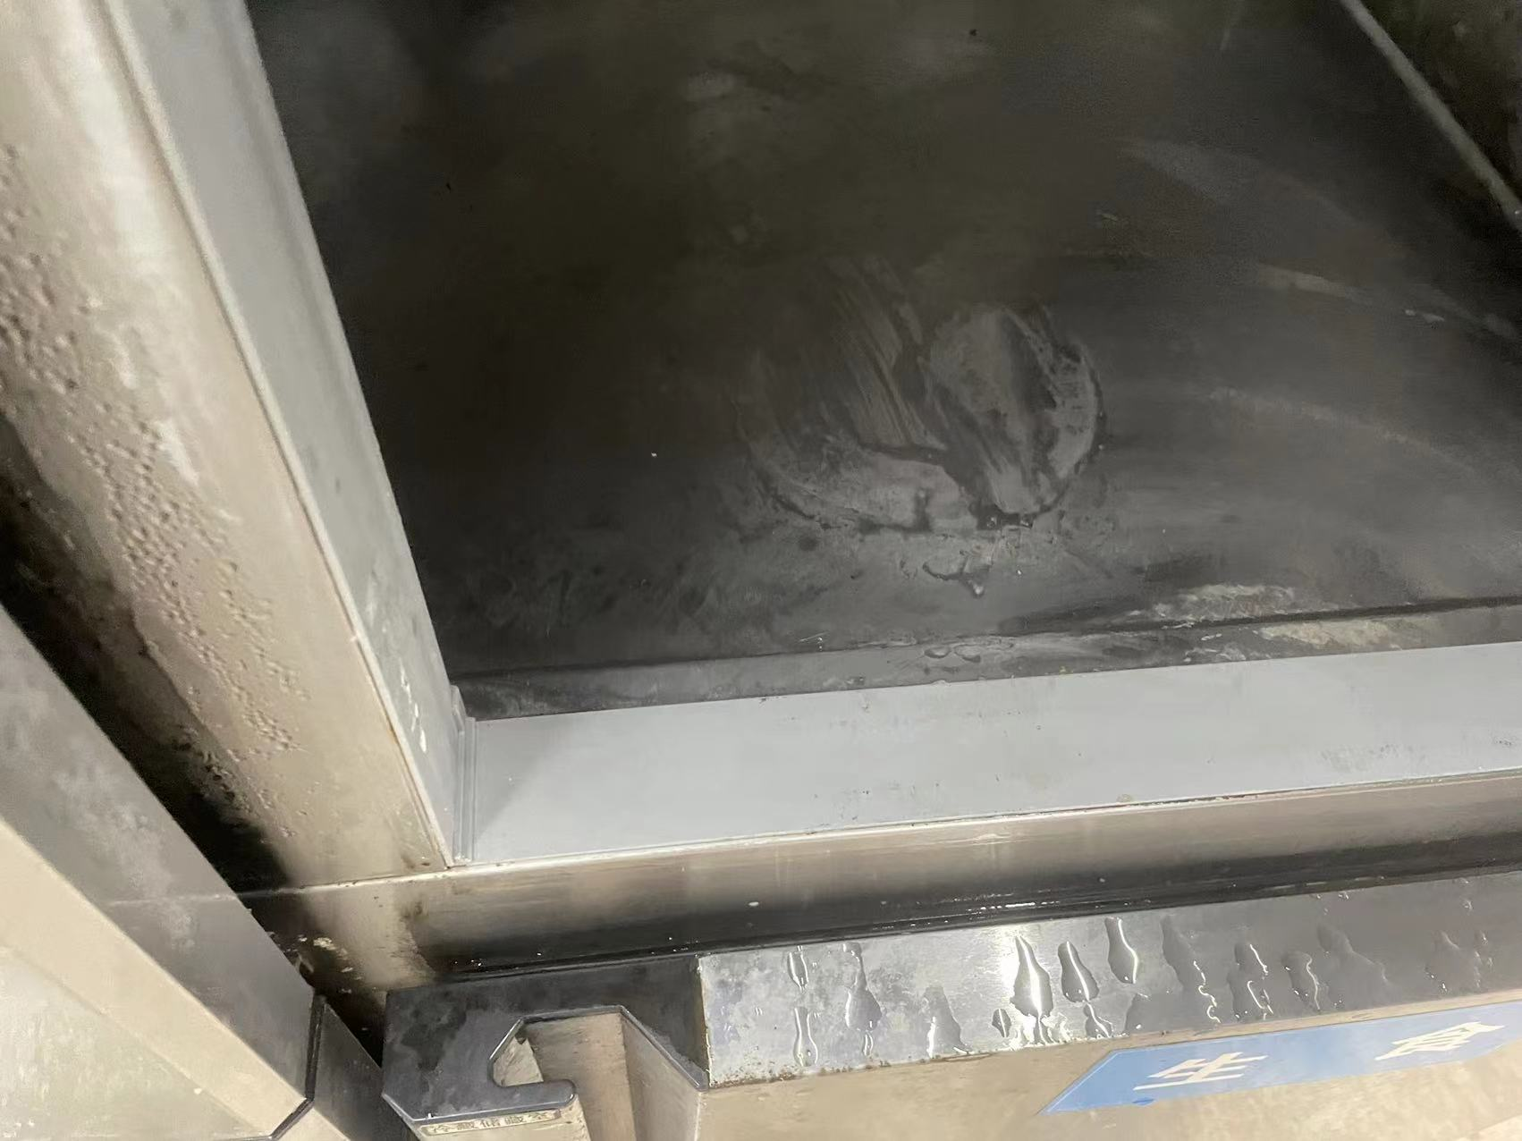
问题3、食品留样未粘贴留样标签
整改办法：食品留样按照要求粘贴好留样标签
责任人：罗国良

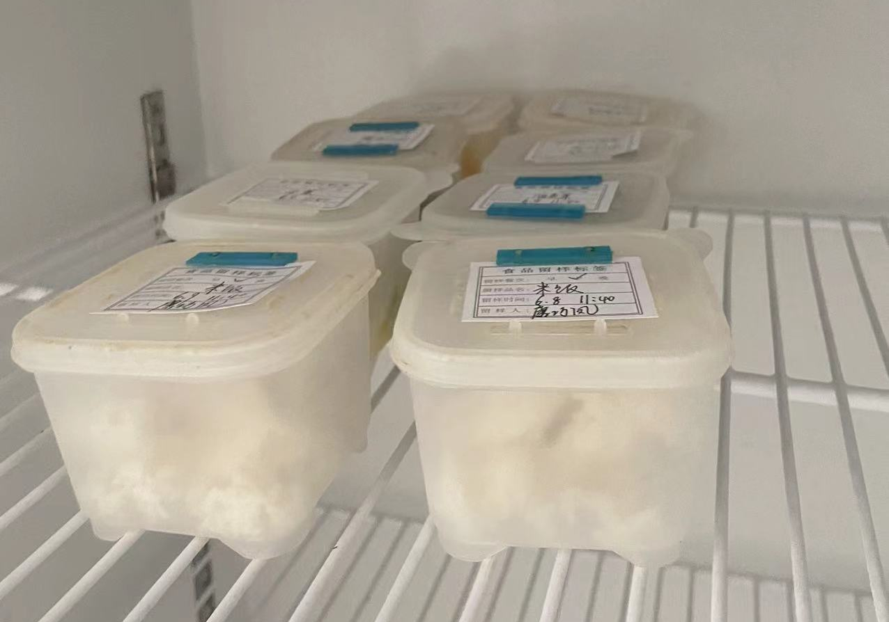
问题4、学校未索取原始凭证，仅出示了手写的一页单子，无法反映采购食材的真实情况，无供应商信息，部分冷冻肉按新鲜肉供应学校，原始凭证数据不实。
整改办法：由于我校是由一位供货商供应所有需求，我校在着手寻找并换一位供应商。
责任人：罗云飞
问题5、出入库食材的验收检查工作形同虚设，未见到相关负责人签字
整改办法：在原出入库登记表上设置出库人、验收人等，并请相关人员在清点好出入库物品后及时签字备查。
责任人：罗国良 朱雨欣
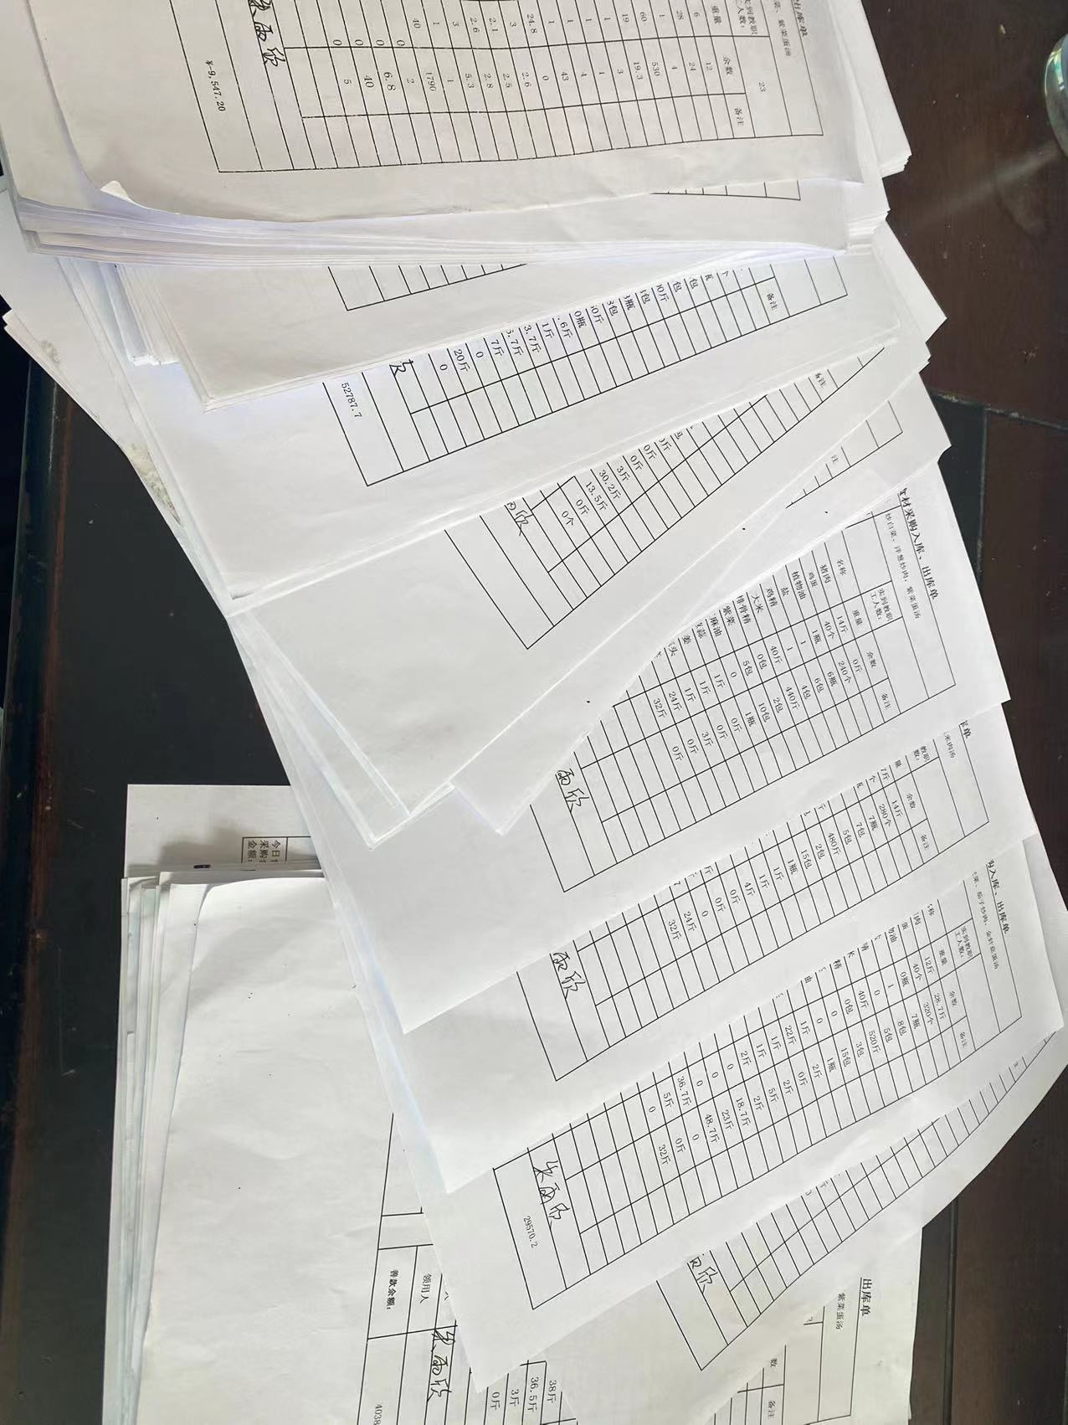
问题6、学校尚未记录本学期的现金流水账目
整改办法：将原现金流水账规范设置、形成表格，做到日清月结，并及时进行公示。
责任人：罗国良
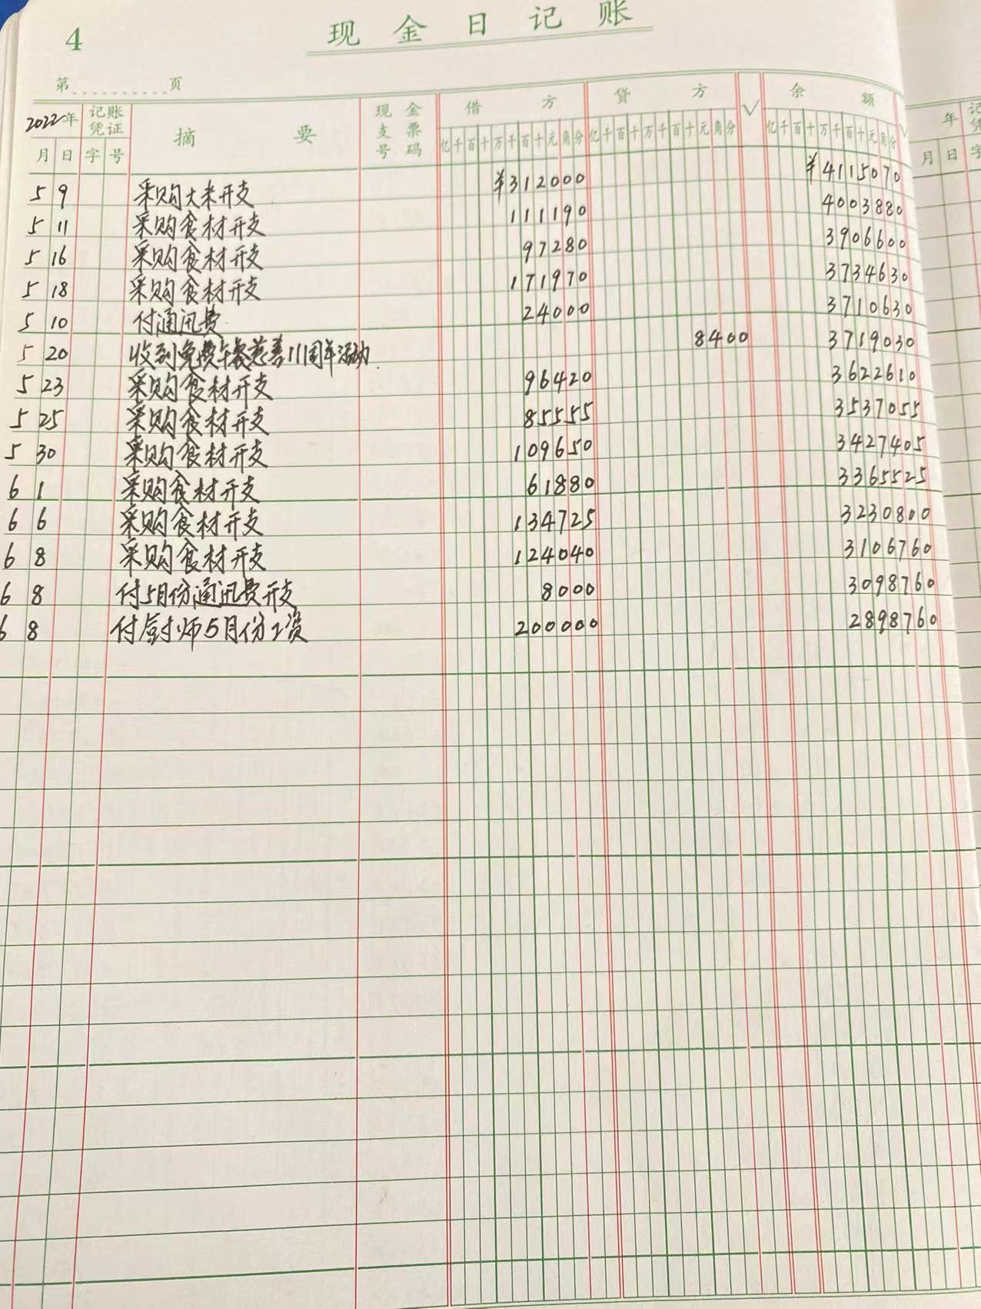
问题7、学生倾倒饭菜造成一定浪费
整改办法：加强对学生珍惜食物的教育，让学生尽可能少浪费食物。
责任人：罗云飞
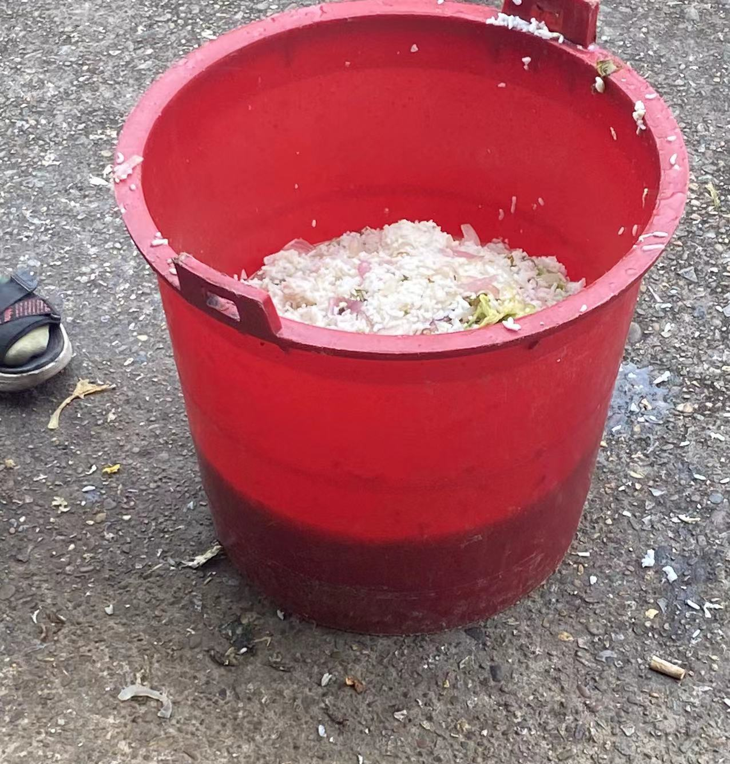

问题9、当日学校微博发布延迟超过 48 小时且无延迟发布
整改办法：由于我校食堂工作负责出库发微博教师，时常在外出公差每周大概只有三天在校时间，所以微博编辑发送情况就会延迟，我校商讨更换教师负责这项工作。
责任人：罗美雪

通过这次检查，针对本次稽查提出的意见和建议，我校对免费午餐中存在的问题进行了彻底整改，将食堂工作做到更好，感谢各位爱心人士的监督指导。

湖南省永州市冷水滩区黄阳司镇郝皮桥小学
2022年6 月9 日

